LA variabilidad de la RADIACIÓN SOLAR en la superficie terrestre Y SUS EFECTOS EN LA PRODUCCIÓN DE CAÑA DE AZUCAR EN GUATEMALA
otto René Castro¹
¹CENGICAÑA, Km 92.5 carretera a Santa Lucia Cotzumalguapa, Escuintla, Guatemala
ocastro@cengicana.org
palabras clave: Efecto meteorológico en caña de azúcar, radiación global, brillo solar
RESUMEN
La presente investigación se realizó con el fin de analizar en series de tiempo, el comportamiento de la radiación solar que llega a la superficie terrestre (duración y energía) y su relación con la producción histórica de la caña de azúcar (años buenos y malos) y segundo, determinar los efectos meteorológicos en la producción de caña de azúcar a causa de la variabilidad en duración de la radiación solar directa y/o cantidad de radiación global que llega a la superficie terrestre. Para tal fin se utilizó la base de datos histórica de brillo solar desde 1986 a la fecha de la estación Mangalito, propiedad de la corporación Pantaleón-Concepción. Así mismo, la serie histórica de producción de Toneladas de caña por hectárea recopilada por CENGICAÑA. La radiación global fue estimada a partir de datos de brillo solar, se utilizó los modelos desarrollados en el área de Agrometeorología de CENGICAÑA. Se utilizó el Software InfoStat en la parte de análisis series de tiempo, correlaciones y análisis de regresión. Para la determinación de efectos meteorológicos se utilizó la metodología de Mc Quigg (1975). El análisis realizado indica que los años de buena producción se caracterizan por duraciones de radiación directa mayor de 7 horas promedio o cantidades de energía mayor de 20 MJ/m2/día para los meses de julio y agosto. Según el análisis de Pearson la correlación entre la producción de caña y los porcentajes de la duración de la radiación directa del mes de agosto es de 0.62 (62%). Los efectos meteorológicos positivos más relevantes fueron en los años 1997 y 2009 con incrementos de 12,6 y 7 Toneladas de caña por hectárea (TCH) respectivamente, mientras que los efectos meteorológicos negativos incidieron con mayor fuerza en los años 1988 y 2007 con reducciones en las TCH de -5,6 y -6.9 respectivamente. Se recomienda que el seguimiento del comportamiento de la radiación solar (duración y cantidad de energía) principalmente para los meses de julio y agosto debe ser una variable importante para la toma de decisiones técnicas. Las alertas de baja radiación solar en los meses de julio y agosto pueden ocurrir con altas probabilidades en los años cuando incide el fenómeno “La Niña”, tal como ocurrió en los años 2007.

INTRODUCCION
El comportamiento de la radiación solar en latitud 14° a través del año es definida y constante a través de los años, de esta manera, en el período del 18 de abril al 20 de agosto se recibe al límite de atmósfera entre 38.16 y 37.86 MJ/m²/día de energía respectivamente, el cual constituye el período de máxima energía (FAO, 2008). En diciembre esta energía se reduce en un 24 por ciento. Sin embargo, esta energía al ingresar al espacio atmosférico pasa por una serie de filtros influenciados por la incidencia de nubes y gases atmosféricos. Si en ese período se tuvieran cielos despejados, la energía que se recibiría en la superficie terrestre sería de 28.85 y 28.62 MJ/m²/día de energía respectivamente. Sin embargo, el comportamiento de nubes de cada año es muy variable. La incidencia de nubes es alta en años con presencia del fenómeno “La Niña” (Evento frio del Océano Pacífico) y baja en años con presencia del fenómeno “El Niño”(evento cálido del Océano Pacífico). Es así entre julio y agosto, la energía solar de onda corta (Radiación global) que llega a la superficie terrestre es menor de 20 MJ/m2/día en años de “La Niña”, mientras que en años de “El Niño” es mayor a 20 MJ/m2/día. En la mayoría de situaciones, las diferencias de energía que llegan a la superficie terrestre año con año han marcado la diferencia en la producción de las toneladas de caña por hectárea (TCH) a pesar de utilizar mejores tecnologías. En estas circunstancias, cuando se analiza la producción de caña de azúcar en todos los años, el tema del efecto del clima sale a relucir, en forma especial, cuando existe una reducción en las TCH. El tema de la variabilidad en el comportamiento de la energía que llega a superficie de la tierra es muy importante debido a que no podemos modificar su comportamiento, pero si podemos aprender a convivir con esta variabilidad y debe ser un componente en la planificación. Para esta situación, el monitoreo de la Radiación global medido con piranómetro y/o la duración de la radiación solar directa o brillo solar es importante. El monitoreo definirá las alternativas tecnológicas a emplear con base a las situaciones de baja o alta energía solar que llega a la superficie de la tierra.
Con base a estos antecedentes, el presente trabajo de investigación se realizó con los objetivos siguientes: Primero, analizar en series de tiempo, el comportamiento de la radiación solar que llega a la superficie terrestre (duración y energía) y su relación con la producción histórica de la caña de azúcar (años buenos y malos) y segundo, determinar los efectos meteorológicos en la producción de caña de azúcar a causa de la variabilidad de la duración de la radiación solar directa y/o cantidad de radiación global que llega a la superficie terrestre.

METODOLOGIA
Para el análisis de las series de tiempo de brillo solar se utilizó la base de datos histórica de la estación Mangalito, propiedad de la corporación Pantaleón-Concepción, la base de datos de la duración de la radiación solar directa o brillo solar tiene registros desde 1986 a la fecha (Pantaleón, 2010). Así mismo, se utilizó la serie histórica de producción de Toneladas de caña por hectárea recopilada por CENGICAÑA, 2009.
La información de radiación global fue estimada a partir de datos de brillo solar, se utilizó los modelos desarrollados en el área de Agrometeorología (Castro, 2010). Los modelos son los siguientes:
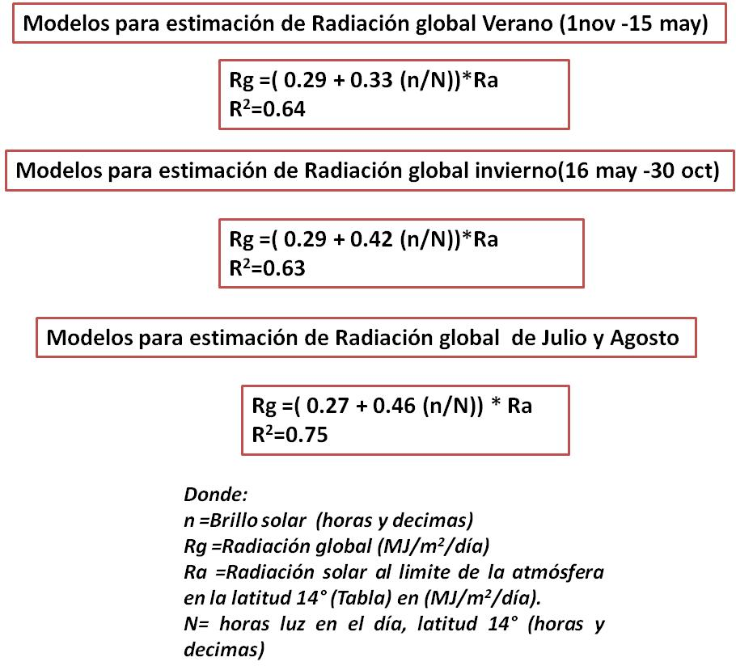
Para desarrollar la parte analítica de la información se utilizó el Software InfoStat para análisis de series de tiempo, correlaciones y análisis de regresión, también se utilizó hojas electrónicas de Excel para preparar la información y graficar.
Para la determinación de efectos meteorológicos, se utilizó la metodología de Mc Quigg (1975) indicada en el libro elementos de Agrometeorología cuantitativa (Ortiz, 1987).

RESULTADOS
- La relación entre el brillo solar (duración) y la radiación global (energía)
La relación entre la duración de la radiación directa que llega a la superficie terrestre (medida con el heliógrafo) y la cantidad de radiación global que llega a la superficie terrestre (medida con el piranómetro) es importante porque se relacionan de manera diferente en el tiempo, para la latitud 14°, la duración y la cantidad de energía que llega difiere en los períodos de enero a junio y septiembre a diciembre, no así, en los meses de julio y agosto, en éstos, cuando se incrementa la duración de la radiación directa también se incrementa la energía, tal como se observa en la Figura 1. El comportamiento de la duración y cantidad de energía de los meses de julio y agosto son dependientes de la duración de la canícula (período de reducción de la lluvia) que incide de manera diferente en esos meses.
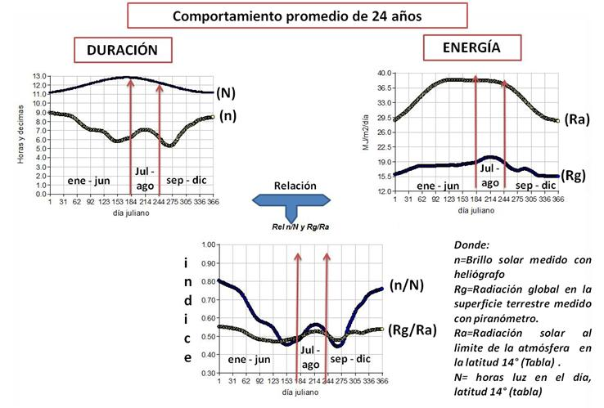

Figura 1. Relación entre la duración de la radiación directa y la cantidad de energía que llega a la superficie terrestre en la latitud 14°.
- La radiación solar que llega a la superficie terrestre (duración y energía) y su relación con la historia productiva de la caña de azúcar (años buenos y malos)
En la Figura 2 se observa dos situaciones contrastantes, una la duración de la radiación directa o brillo solar en un año de baja producción y otra de un año de buena producción, en estos dos casos, se determina que en el año de buena producción se caracteriza por incrementos en el número de horas de radiación directa en los meses de julio y agosto. El comparador de estos dos casos es 1997, año donde la radiación directa en la superficie terrestre alcanzó el 72 por ciento en los meses de julio y agosto, también se observa que la duración de la radiación directa se reduce de enero a junio y se incrementa en el período de septiembre a diciembre, esta reducción se produce indistintamente del año.
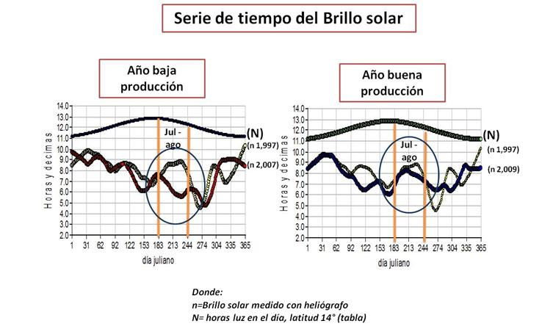

Figura 2. Comportamiento de la duración de la radiación directa en la superficie de la tierra o brillo solar en años de baja y buena producción.
El comportamiento de la duración de la radiación directa y la cantidad de energía que se produce en los meses de julio y agosto son determinantes en la producción de TCH. Cuando se compara la producción histórica de las TCH de años buenos y malos (selección cualitativa con base a los efectos económicos negativos que se producen) con el comportamiento de la energía de los meses de julio y agosto, se determina que cuando la cantidad energía en promedio es mayor de 20 MJ/m²/día o mayor de 7 horas de duración de la radiación directa, en esos meses, la expectativa de la producción en TCH es alta, caso contrario, la expectativa se reduce cuando es menor de 20 MJ/m²/día o menor de 7 horas, tan como se observa en las Figuras 3 y 4.
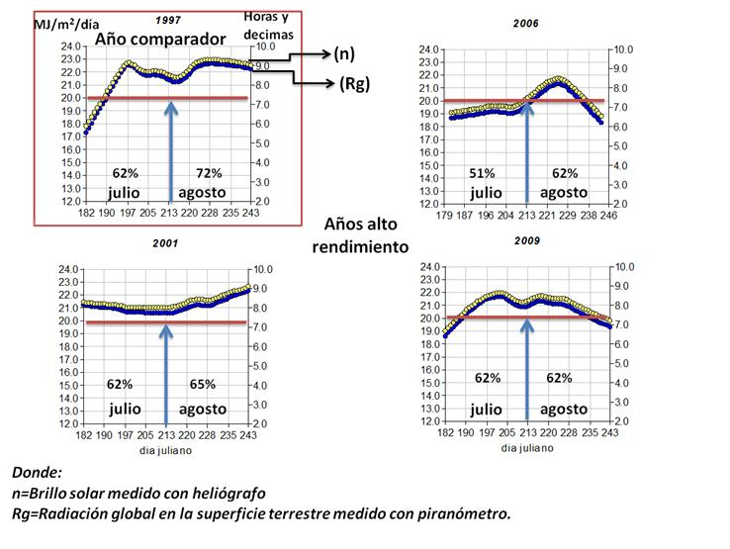

Figura 3. Comportamiento de la cantidad de energía y su duración de la radiación solar directa en la superficie de la tierra de los meses de julio y agosto en años de alto rendimiento.
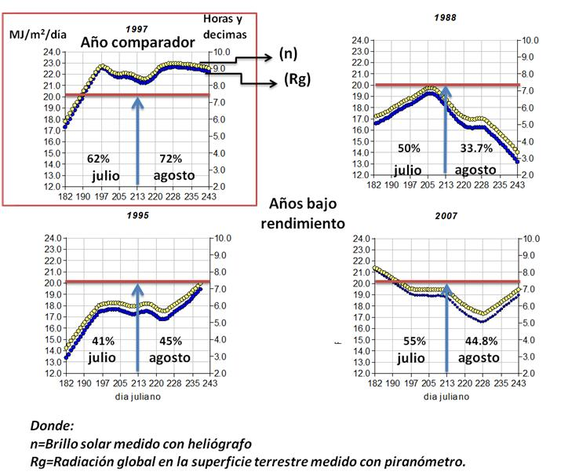

Figura 4. Comportamiento de la cantidad de energía y su duración de la radiación solar directa en la superficie de la tierra de los meses de julio y agosto en años de bajo rendimiento.
- Efectos meteorológicos en la producción de caña de azúcar
En la Figura 5 se observa el comportamiento de la producción histórica de las TCH, existen altas y bajas en la producción, sin embargo a través de la historia la implementación tecnológica ha sido determinante en el incremento de las TCH, se establecen dos fuentes principales de la variabilidad en la producción histórica de las TCH, una de esas fuentes, es el efecto tecnológico lineal a través de la historia.
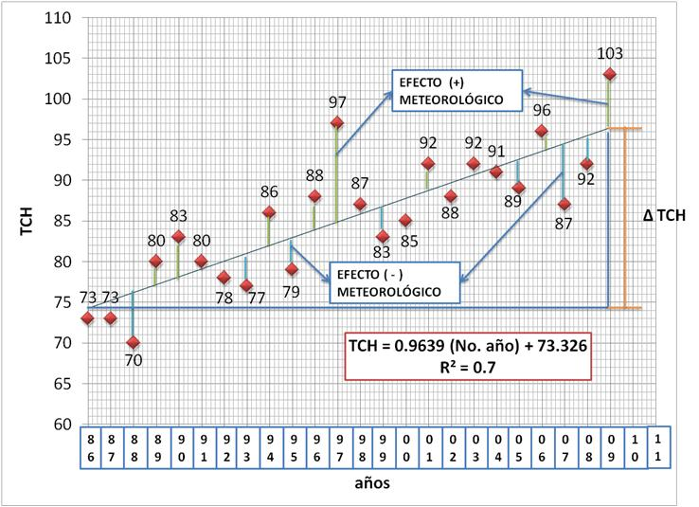
Figura 5. Fuentes de variabilidad de la producción histórica de la caña de azúcar en condiciones de Guatemala.

La otra, el efecto meteorológico en algunos años positivo y en otros negativos. En la Figura 6 se analiza el efecto meteorológico, el análisis de Pearson explica que la correlación entre la producción de caña y los porcentajes de la duración de la radiación directa del mes de agosto es de 0.62 (62%), la diferencia de 0.38 (38%) se deben a otros factores como la presencia de huracanes o incidencia de vientos fuertes, como lo que ocurrió en 1998 y 2005 con el paso de los huracanes: Mich y Stan respectivamente. En la Figura 6 se observa que los efectos meteorológicos positivos han sido relevantes en los años 1997 y 2009 con incrementos de 12,6 y 7 TCH respectivamente y los efectos meteorológicos negativos se han marcado con mayor fuerza en los años 1988 y 2007 con reducciones de -5,6 y -6.9 TCH respectivamente.
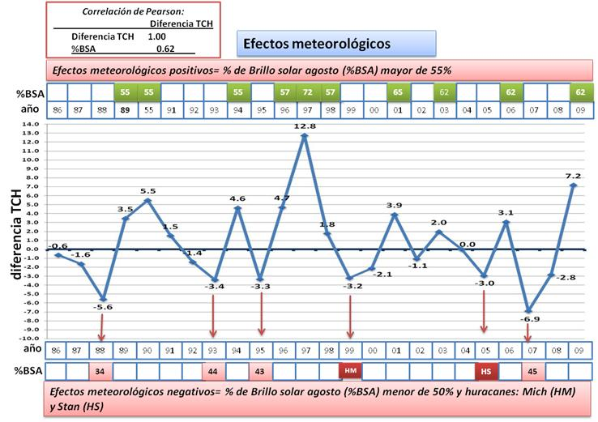
Figura 6. Cuantificación de los efectos meteorológicos a través de la producción histórica de caña de azúcar de 1986 a la fecha.

- Escala productiva de la caña de azúcar en función del comportamiento de la radiación solar de julio y agosto
Con base al comportamiento de la duración de la radiación solar directa y la cantidad de energía que llega a la tierra en los meses de julio y agosto, se elaboró una escala productiva que define la contribución meteorológica a la producción de TCH cada año. En la Figura 7, se describe la escala productiva en relación al comportamiento de la duración de la radiación solar directa u cantidad de energía para los meses de julio y agosto.
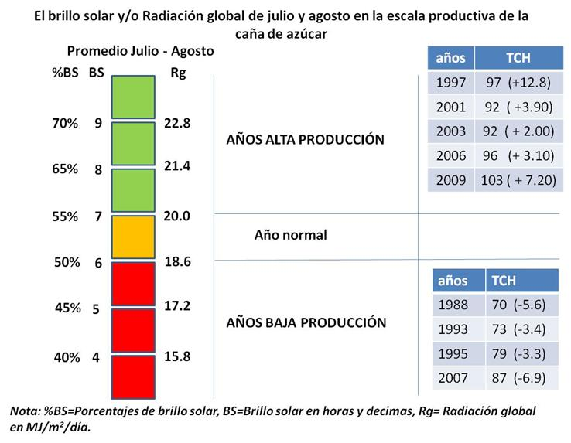
Figura 7. Escala productiva de la caña de azúcar en relación al comportamiento de la duración de radiación solar directa u cantidad de energía para los meses de julio y agosto.

CONCLUSIONES
- En la latitud 14°, la duración y la cantidad de energía que llega a la superficie de la tierra difiere en los períodos de enero a junio y septiembre a diciembre. Mientras que en los meses de julio y agosto se incrementa la duración de la radiación directa y también la energía o viceversa.
- Los años de buena producción se caracterizan por duraciones de radiación directa mayor de 7 horas promedio o cantidades de energía mayor de 20 MJ/m²/día para los meses de julio y agosto.
- El análisis de Pearson explica que la correlación entre la producción de caña y los porcentajes de la duración de la radiación directa del mes de agosto es de 0.62 (62%). El 0.38 (38%) restantes se deben a otros factores como la presencia de huracanes o tormentas tropicales, tal como ocurrió en 1998 y 2005 con el paso de los huracanes: Mich (inicio de noviembre) y Stan (a mediados de octubre) respectivamente.
- Los efectos meteorológicos mayormente explicados por el comportamiento de la radiación positivos más relevantes fueron en los años 1997 y 2009 con incrementos de 12,6 y 7 TCH respectivamente, mientras que los efectos meteorológicos negativos incidieron con mayor fuerza en los años 1988 y 2007 con reducciones en las TCH de -5,6 y -6.9 respectivamente.
RECOMENDACIONES
- El seguimiento del comportamiento de la radiación solar (duración y cantidad de energía) principalmente para los meses de julio y agosto debe ser una variable importante para la toma de decisiones técnicas.
- El paso de huracanes o tormentas en los meses de octubre e inicio de noviembre para la latitud 14° pueden determinar efectos negativos en la producción, aún haya existido porcentajes mayores de 60% de duración de la radiación directa en los meses de julio y agosto.
- Las alertas de baja radiación solar en los meses de julio y agosto pueden ocurrir con altas probabilidades en los años cuando incide el fenómeno “La Niña”, tal como ocurrió en los años 2007.

LITERATURA CONSULTADA
- cengicaña. 2009. Series históricas de producción, exportación y consumo de azúcar en Guatemala. Boletín estadístico. Año 10, No.1.
- Castro Loarca. O. 2010. Modelos para estimar brillo solar y/o Radiación global en condiciones de la zona cañera guatemalteca. Área de Agrometeorología. CENGICAÑA. Presentación PowerPoint.
- PANTALEON. 2010. Base de datos de variables meteorológicas de 1986 a la fecha. Departamento de investigación. Archivo electrónico.
- FAo. 2008. Evapotranspiración de un cultivo de referencia. Folleto serie Riegos y drenaje. Número 56. Archivo electrónico. Paginas consultadas 40-50.
- Ortiz S., Carlos A. 1987. Elementos de Agrometeorología cuantitativa. 3ª edición. Departamento de suelos. Universidad autónoma Chapingo, México. Paginas consultadas 306-321.

